Zápis 06/2018 ze zasedání obecního zastupitelstva
v Bučině dne 26. listopadu 2018
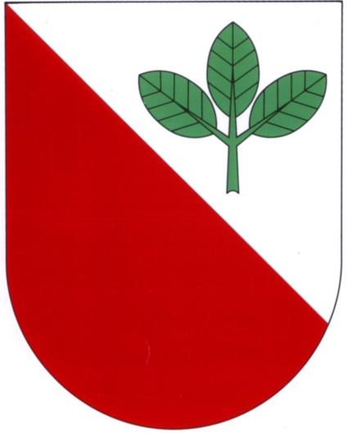
Přítomni: Ing. Chaloupková Monika, Ing. Štancl Josef, Tomáš Břeň, Mgr. Kateřina Novotná, Miroslav Lebeda, Radek Chalupník, Bc. Vlasta Vostrčilová
Zapisovatelka: Monika Chaloupková
Ověřovatelé zápisu: Vlasta Vostrčilová, Tomáš Břeň

Program:
- Zahájení, zvolení zapisovatele, ověřovatelů zápisu
2. Schválení programu jednání
3. Sestavení návrhu rozpočtu obce na rok 2019
4. Schválení poskytnutí finančního daru Oblastní charitě Nové Hrady
5. Schválení uzavření smlouvy o dílo – projektová dokumentace rekonstrukce obecního vodovodu
6. Schválení příspěvku na činnost Svazu žen
7. Projednání opakovaných stížností občanů na parkování vozidel na silnici před domy v dolní části obce
8. Různé

1. Zasedání zahájil starosta pan Josef Štancl. Zapisovatelkou byla zvolena paní Monika Chaloupková, ověřovateli zápisu paní Vlasta Vostrčilová a pan Tomáš Břeň. (7 hlasů pro)
2. Zastupitelstvo schválilo program jednání. (7 hlasů pro)
3. Zastupitelé sestavili návrh obecního rozpočtu na rok 2019.
4. Zastupitelé schválili poskytnutí finančního daru Oblastní charitě Nové Hrady ve výši 3 000,-- Kč. (7 hlasů pro)
5. Zastupitelé schválili uzavření smlouvy o dílo – projektová dokumentace rekonstrukce obecního vodovodu (7 hlasů pro)
6. Zastupitelé schválili příspěvek na činnost Svazu žen ve výši 5 000,-- Kč. (7 hlasů pro)
7. Zastupitelé projednali opakované stížnosti občanů na protizákonné parkování vozidel na silnici III. třídy č. 35834 před domy v dolní části obce ohrožující bezpečný provoz na této komunikaci. I přes opakované výzvy zastupitelů k zjednání nápravy majitelé parkují na silnici nadále. Zastupitelstvo proto pověřilo paní Moniku Chaloupkovou, aby se žádostí o řešení kontaktovala místně příslušné oddělení policie ČR.
8. Různé:
- v obci v adventní období proběhne řada kulturních akcí.
- připravujeme opět vánoční bruslení v Litomyšli a jednáme i o možnosti pronájmu plaveckého bazénu během vánočních svátků.
Občané budou včas o chystaných akcích informování.

Zapsala: Ověřovatelé:
________________________________ ________________________________
Starosta:
________________________________ _______________________________

